Конспект занятия по физическому развитию, 5-6
Задачи. Упражнять в ходьбе между предметами, беге врассыпную; в сохранении устойчивого равновесия при ходьбе на повышенной опоре; в прыжках.
1-я часть. Ходьба в колонне по одному; ходьба между предметами (кубики, кегли), поставленными вдоль зала; расстояние между ними 1 м. Дети колонной по одному выполняют ходьбу между предметами «змейкой». Когда последний в колонне ребенок пройдет между предметами, подается команда к бегу врассыпную. Задание повторяется дважды.
2-я часть. Общеразвивающие упражнения с обручем.
1. И. п. – ноги на ширине ступни, обруч хватом с боков, внизу. Поднять обруч вверх, посмотреть в «окошко», опустить обруч вниз, вернуться в исходное положение (5 раз).
2. И. п. – стоя ноги на ширине ступни, обруч в согнутых руках у груди, хват рук с боков. Присесть, обруч вынести вперед, подняться, вернуться в исходное положение (4 раза).
3. И. п. – ноги на ширине плеч, обруч в согнутых руках у груди. Поднять обруч вверх, наклониться вправо (влево); выпрямиться, вернуться в исходное положение (по 2–3 раза).
4. И. п. – стоя в обруче, ноги слегка расставлены, руки на поясе. Прыжки на двух ногах в обруче, в чередовании с небольшой паузой. Основные виды движений.
Равновесие.
Ходьба по доске боком приставным шагом, руки на поясе, в умеренном темпе. В конце скамейки сойти, сделав шаг вниз вперед. Воспитатель осуществляет помощь и страховку (2–3 раза).
Прыжки «С кочки на кочку». Вдоль противоположных сторон зала лежит по 5–6 обручей на расстоянии 50 см один от другого в шахматном порядке. После показа и объяснения воспитателем задания дети строятся в две колонны и поточным способом выполняют прыжки из обруча в обруч. Педагог следит за тем, чтобы дети энергично отталкивались от пола и приземлялись на полусогнутые ноги, соблюдая необходимую дистанцию.
Подвижная игра «Наседка и цыплята».
Задачи: развивать внимание ловкость, быстроту.
МАТЕРИАЛ: Веревка или скамейка.
ХОД ИГРЫ.
Дети сидят или стоят. На одной стороне площадки веревкой отгорожен "курятник", где помещаются "цыплята" (дети) с "наседкой". Сбоку в стороне находится "большая птица" (один из малышей). "Наседка" покидает "курятник", подлезает под веревку и отправляется на поиски корма.
Она зовет "цыплят": "Ко-ко-ко", "цыплята" на ее зов подлезают под веревку и вместе с ней гуляют на площадке ("клюют зернышки": наклоняются, приседают и т. д.). При словах взрослого: "Летит большая птица!", "цыплята" убегают домой.
Из игры выбывают "цыплята", пойманные "большой птицей".
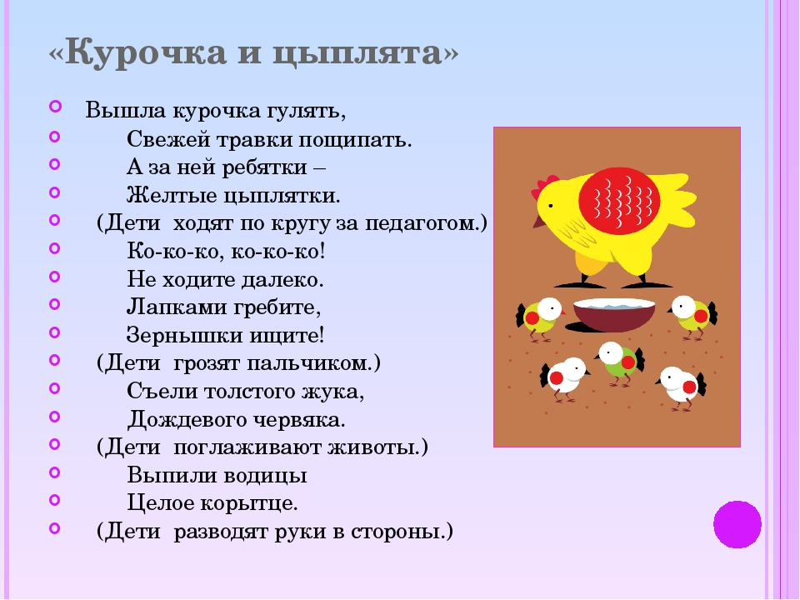
3-я часть. Игра «Найдем цыпленка».
Педагог (родитель) побуждает детей войти в образ цыпленка.
Воспитатель (родитель): Детки, мне некому искать зернышки и червячков. Все мои детки – цыплятки выросли. Кто хочет стать моим цыпленком? Вот у меня Таня - цыпленок…
Как цыплята поют свою песенку «ПИ – ПИ». Цыплята, а где у вас лапки и клюв? А крылышки? Вот как много у меня цыплят.

Воспитатель(родитель) поет песенку «Вышла курочка гулять»;
Вышла курочка гулять Воспитатель гуляет с детьми
Свежей травки пощипать. По группе.
А за ней ребятки
Желтые цыплятки.
Ко – ко, ко – ко – ко
Не ходите далеко Грозят пальцем друг другу.
Лапками гребите
Зернышки ищите. Перебирают пальцами по полу.
Съели толстого жука,
Дождевого червяка, Гладят себя по животу.
Выпили водицы
Полное корытце. «Пьют» воду из ладошек.

